基于C++高并发架构与语言大模型的交互系统的开发

摘 要
随着大语言模型在智能问答、知识服务和辅助决策场景中的应用扩展，交互系统既要具备语义理解与文本生成能力，也要满足高并发接入、稳定运行和可维护扩展等工程要求。针对传统脚本式问答服务在连接管理、请求调度和资源控制方面的不足，本文设计并实现了一种基于 C++ 高并发架构与语言大模型服务协同的智能交互系统。系统采用 Web 前端、C++ 网关、Python FastAPI 智能服务和 MySQL 数据层的分层结构，利用 Reactor 模式、Epoll、线程池和 HTTP 接口完成请求接入、业务转发、模型调用与会话记录。测试结果表明，系统能够完成登录、问答和历史保存等核心流程，在并发压力下保持较稳定响应，具有一定工程实践价值。

关键词：C++，高并发，FastAPI，大语言模型，智能交互系统

Abstract
With the expansion of large language models in intelligent question answering, knowledge services, and decision assistance, interaction systems need semantic understanding and text generation capabilities as well as high-concurrency access, stable operation, and maintainable expansion. To address the shortcomings of traditional script-based question-answering services in connection management, request scheduling, and resource control, this thesis designs and implements an intelligent interaction system that combines a high-concurrency C++ architecture with a large language model service. The system adopts a layered structure consisting of a Web front end, a C++ gateway, a Python FastAPI intelligent service, and a MySQL data layer. It uses the Reactor pattern, Epoll, thread pools, and HTTP interfaces to complete request access, service forwarding, model invocation, and conversation recording. Test results show that the system can complete core processes such as login, question answering, and history saving, maintain relatively stable responses under concurrent pressure, and has certain engineering practice value.

Key words: C++, high concurrency, FastAPI, large language model, intelligent interaction system

目 录
第1章 绪论 1
1.1 研究背景与意义 1
1.2 国内外研究现状 2
1.3 主要研究内容与论文组织结构 3
第2章 系统需求分析 5
2.1 系统目标 5
2.2 可行性分析 5
2.2.1 技术可行性 5
2.2.2 经济可行性 6
2.2.3 操作可行性 6
2.3 功能需求分析 6
2.3.1 用户侧功能需求 7
2.3.2 管理侧功能需求 7
2.3.3 接入层功能需求 8
2.3.4 AI 服务层功能需求 8
2.3.5 数据管理功能需求 8
2.4 非功能需求分析 9
2.4.1 性能需求 9
2.4.2 安全需求 9
2.4.3 可维护性需求 9
2.4.4 可扩展性需求 10
2.4.5 跨环境运行需求 10
2.5 系统角色分析 10
2.6 业务流程分析 14
2.6.1 用户问答业务流程 15
2.6.2 管理员运维业务流程 16
2.6.3 异常处理流程 17
2.7 数据与接口需求分析 18
2.8 本章小结 18
第3章 系统概要设计 20
3.1 系统设计原则 20
3.2 系统总体架构 20
3.3 功能模块设计 21
3.3.1 网络通信模块 21
3.3.2 请求解析模块 21
3.3.3 线程池调度模块 22
3.3.4 连接管理模块 22
3.3.5 AI 推理服务模块 22
3.3.6 数据存储模块 22
3.4 数据库设计 22
3.5 系统流程设计 24
3.6 接口设计 27
3.7 界面设计 28
3.8 跨环境部署设计 29

Contents
ChapterⅠ Introduction 1
1.1 Research background and significance 1
1.2 Research status at home and abroad 2
1.3 Main research contents and thesis organization 3
ChapterⅡ System Requirements Analysis 4
2.1 System objectives 4
2.2 Feasibility analysis 4
2.2.1 Technical feasibility 4
2.2.2 Economic feasibility 4
2.2.3 Operational feasibility 4
2.3 Functional requirements analysis 5
2.3.1 User-side functional requirements 5
2.3.2 Administration-side functional requirements 6
2.3.3 Access layer functional requirements 6
2.3.4 AI service layer functional requirements 6
2.3.5 Data management functional requirements 7
2.4 Non-functional requirements analysis 7
2.4.1 Performance requirements 7
2.4.2 Security requirements 7
2.4.3 Maintainability requirements 8
2.4.4 Scalability requirements 8
2.4.5 Cross-environment operation requirements 8
2.5 System role analysis 8
2.6 Business process analysis 11
2.6.1 User question-answering business process 11
2.6.2 Administrator operation and maintenance business process 11
2.6.3 Exception handling process 12
2.7 Data and interface requirements analysis 12
2.8 Summary 13
ChapterⅢ System Outline Design 14
3.1 Design principles 14
3.2 Overall system architecture 14
3.3 Functional module design 15
3.3.1 Network communication module 15
3.3.2 Request parsing module 15
3.3.3 Thread pool scheduling module 15
3.3.4 Connection management module 15
3.3.5 AI inference service module 16
3.3.6 Data storage module 16
3.4 Database design 16
3.5 System process design 18
3.6 Interface design 20
3.7 Interface page design 21
3.8 Cross-environment deployment design 22

第1章 绪论

1.1 研究背景与意义
近年来，以 ChatGPT、DeepSeek、通义千问、智谱 GLM 等为代表的大语言模型快速发展，推动自然语言处理技术由传统规则驱动和浅层机器学习阶段迈向以预训练模型为核心的智能化阶段。与传统问答系统相比，大语言模型在上下文理解、复杂语义表达、开放域知识组织以及多轮对话生成方面表现更加突出，已逐渐应用于智能客服、办公助手、知识库问答、教育辅导和行业咨询等场景。
但是，从软件系统工程角度看，模型能力的提升并不等同于应用系统成熟度的提升。一个面向真实使用场景的智能交互平台不仅要能够生成自然语言回答，还需要具备稳定的网络接入能力、清晰的请求处理链路、可维护的数据记录机制以及必要的后台管理能力。若直接采用单体式脚本服务承载浏览器接入、请求解析、模型调用、历史记录和管理功能，在多用户同时访问时容易暴露连接管理粗糙、资源回收不及时、请求链路阻塞和日志追踪困难等问题。
高并发接入问题在 Web 应用、即时通信、在线考试和智能服务平台中具有共性。C++ 在底层网络开发、系统调用控制和运行效率方面具有优势，适合承担连接监听、I/O 多路复用和请求转发等基础工作；Python 在大模型接口封装、业务逻辑组织和快速开发方面生态成熟，适合承担智能服务层任务。因此，将 C++ 高并发接入层与 Python 大模型服务层进行分层协同，是兼顾性能、开发效率和可维护性的一种可行方案。
本课题以“基于 C++ 高并发架构与语言大模型的交互系统的开发”为研究对象，设计并实现一套面向浏览器问答场景的智能交互系统。系统通过前端页面完成用户交互，通过 C++ 网关完成高并发连接接入与请求转发，通过 Python FastAPI 服务完成身份校验、上下文组织、模型调用和结果返回，并通过数据库保存用户、会话、消息、配置和日志等数据。该方案既体现高性能网络编程能力，又能结合大语言模型应用开发，具有较强的工程实践意义。
本研究的意义主要体现在以下三个方面。第一，在理论层面，探索高性能网络架构与大语言模型服务化部署的结合方式，为“底层高性能接入 + 上层智能能力封装”的系统设计提供分析样本。第二，在工程层面，验证 C++ 接入层与 Python AI 服务协同设计的可行性，为类似智能交互系统的模块划分、接口组织和运行验证提供参考。第三，在实践层面，形成一套适合本科毕业设计实施的完整方案，包括需求分析、概要设计、系统实现、测试验证和论文撰写支撑。

1.2 国内外研究现状
在国外研究与工程实践中，高性能服务器领域较早开展了事件驱动网络模型、I/O 多路复用机制和高并发服务端编程研究。Epoll、Kqueue、Reactor、Proactor 等模型在互联网服务端开发中已有广泛应用，相关实践表明，事件驱动模型在高连接数场景下通常比简单的一连接一线程模型具有更好的资源利用率和响应能力。与此同时，FastAPI、gRPC、异步消息队列、容器化部署和模型网关等技术也被广泛用于智能服务系统建设，使大模型能力能够以接口形式接入实际业务系统。
在人工智能服务部署方面，国外研究较早关注模型服务化、推理加速和 AI 基础设施优化。随着大模型应用从研究验证走向业务落地，系统架构不再只关注模型效果本身，还需要考虑请求调度、接口稳定性、上下游服务隔离、异常降级和部署复现等工程问题。对于智能问答类应用而言，如何将模型调用能力放入一个稳定、可扩展、可监控的服务体系中，已经成为大模型应用工程化的重要方向。
国内方面，随着大模型生态快速发展，越来越多的系统开始尝试将语言模型能力接入企业办公、知识问答、智能客服和教育辅助场景。学术界和产业界一方面关注模型本身的训练方法和能力提升，另一方面也更加重视模型服务的工程化组织。围绕问答系统、知识库问答、智能体协同和业务辅助决策等方向，已经出现较多基于语言模型的应用研究与项目实践。
在底层服务实现上，C++ 仍然是高性能网络系统的重要选择；在模型调用和业务封装层面，Python 由于生态完善、开发效率高，成为大模型服务开发的常用语言。因此，采用“C++ 负责高并发接入，Python 负责智能推理”的分层方案具有较好的现实基础。对于本科毕业设计而言，该方案能够同时覆盖前后端协同、数据库设计、网络编程、接口封装和系统测试等多个核心能力点，避免课题内容过于单一。
现有研究和实践仍存在一定不足：一类工作更关注底层网络性能与框架设计，但对大模型调用和业务封装涉及较少；另一类工作更关注模型效果和应用体验，但较少讨论高并发接入场景下的连接管理、资源回收和故障处理。二者结合后的工程化实现细节仍有进一步梳理空间。本课题正是在这一背景下，尝试构建一套规模可控、功能闭环明确、技术路线清晰的智能交互系统。

1.3 主要研究内容与论文组织结构
围绕课题目标，本文主要完成以下研究内容：第一，分析高并发智能交互系统的业务特点、用户角色、功能需求和非功能需求；第二，设计前端页面、C++ 高并发接入层、Python FastAPI 智能服务层和数据库层构成的系统总体架构；第三，设计用户登录、智能问答、历史记录、后台概览、日志查看和配置维护等核心功能模块；第四，设计用户、会话、消息、日志和配置等数据库表结构；第五，设计系统接口、业务流程和跨环境运行方案，为后续实现与测试提供依据。
在技术路线上，本文以浏览器端问答场景为牵引，从需求分析出发，逐步形成“Web 前端 - C++ 接入层 - Python 智能服务层 - MySQL 数据层”的四层结构。浏览器通过 HTTP 发起登录、问答、历史记录和后台管理请求；C++ 网关负责连接管理、协议解析和请求转发；Python 服务负责用户校验、上下文组织、模型调用、日志记录和数据返回；数据库负责对关键业务数据进行持久化存储。系统同时支持 Windows 下的前端与 Python 服务直连演示，以及 Linux / WSL 下经 C++ 网关转发的双后端协同演示。
本课题拟重点解决以下问题：高并发接入层与智能业务层的职责边界如何划分；多轮问答、历史记录、配置管理和日志追踪等功能如何形成统一业务闭环；C++ 网关与 Python 服务之间如何通过 HTTP + JSON 建立清晰接口契约；系统如何在 Windows、Linux、WSL 等不同环境下给出明确运行路径，降低只能在单一设备演示的风险。
全文组织结构如下。第1章为绪论，介绍研究背景与意义、国内外研究现状、主要研究内容和论文组织结构。第2章为需求分析，分析系统功能需求、非功能需求、可行性、关键业务流程和用例。第3章为概要设计，给出系统总体架构、功能模块、数据库结构、接口设计和界面设计。后续章节将在完整论文中继续展开系统详细实现、测试分析、结论、参考文献和附录等内容。

第2章 系统需求分析

2.1 系统目标
本系统面向智能问答与业务辅助交互场景，构建一个具备高并发接入能力与语言模型智能处理能力的交互系统。系统应在浏览器端为用户提供统一入口，在服务器端完成连接管理、请求解析、消息转发和智能回复生成，并能够支持管理员对系统运行状态和关键参数进行管理。
从功能目标上看，系统需要完成“登录 - 提问 - 返回答案 - 保存历史 - 管理配置”的完整业务闭环；从性能目标上看，系统需要具备一定的并发接入能力，能够在多请求场景下保持较为稳定的响应；从工程目标上看，系统应具有清晰的模块边界和跨环境运行路径，便于测试、演示和后续扩展。

2.2 可行性分析

2.2.1 技术可行性
本系统所依赖的关键技术均较为成熟。Linux、C++ Socket 编程、Epoll、线程池、FastAPI、MySQL 等技术已有大量工程实践，大模型接口调用方式也相对清晰，因此系统具备较高技术可行性。
在底层网络实现上，Epoll 与 Reactor 模式适合支撑高并发接入实验；在业务层实现上，FastAPI 可快速搭建可测试的接口服务；在数据层实现上，MySQL 的表结构设计和访问方式相对成熟。当前项目已完成代码骨架与主要接口设计，也为技术可行性提供了初步验证基础。

2.2.2 经济可行性
系统开发主要基于开源工具与通用开发环境完成，不需要昂贵商业软件授权。开发工具主要包括 VS Code、Visual Studio、PyCharm、GCC 或 WSL 环境、MySQL 和浏览器等。若采用在线大模型 API，可利用学生开发额度或低成本按量调用方式完成测试；在无外部接口条件下，也可以切换到演示模式完成功能联调和答辩展示，因此整体成本可控。

2.2.3 操作可行性
系统采用浏览器访问方式，使用门槛较低；后端采用解耦式设计，便于模块分别调试、部署和维护，具备较高操作可行性。对于毕业设计实施过程而言，开发者可以先在 Windows 环境完成前端与 Python 服务联调，再在 WSL 或 Linux 环境中补充 C++ 网关验证与压测工作，实施路径较为清晰。

2.3 功能需求分析
根据系统目标和使用场景，系统应具备如下核心功能：
1. 用户注册与登录。
2. 智能问答交互。
3. 多轮对话历史记录查看。
4. 管理员查看系统运行状态与日志。
5. 管理员维护模型参数与接口配置。
6. 对异常连接和超时请求进行清理和控制。
为便于后续设计与实现，本文将系统功能进一步分解如下。

2.3.1 用户侧功能需求
用户侧功能面向普通访客和注册用户，重点解决“能进入系统、能发起问答、能查看历史”的基础问题，主要包括：
1. 登录认证功能：用户输入账号密码后，系统应返回身份信息与会话标识，为后续接口调用提供合法凭据。
2. 智能问答功能：用户能够提交自然语言问题，并在页面实时看到系统返回的回答结果。
3. 历史记录查看功能：用户能够查看当前会话内已保存的多轮问答内容，便于回顾上下文。
4. 会话标题生成功能：系统能够依据首次提问内容自动生成简要会话标题，提升交互可读性。

2.3.2 管理侧功能需求
管理侧功能面向系统管理员，重点解决“看得见运行状态、改得了关键参数”的管理问题，主要包括：
1. 系统概览功能：管理员能够查看当前用户数、会话数、消息数、日志数和模型名称等基础统计信息。
2. 日志查看功能：管理员能够查看登录、问答、配置修改等关键事件的日志记录。
3. 配置维护功能：管理员能够调整模型名称、网关超时等关键参数。
4. 状态校验功能：管理员能够通过健康检查接口快速确认后端服务是否正常运行。

2.3.3 接入层功能需求
C++ 接入层作为高并发专项模块，需要满足如下需求：
1. 监听浏览器或测试客户端发起的 HTTP 请求。
2. 使用 Epoll 对连接事件进行统一管理。
3. 对 GET、POST 请求进行基础解析。
4. 将符合规则的业务请求转发至 Python AI 服务。
5. 对异常请求、不支持方法、上游不可达等情况返回明确错误信息。

2.3.4 AI 服务层功能需求
Python AI 服务层需要满足如下需求：
1. 封装 /api/login、/api/chat、/api/history、/api/admin/* 等核心接口。
2. 负责用户身份校验、上下文组织、模型调用和结果格式化。
3. 支持演示模式与真实模型模式切换。
4. 提供 /api/health 健康检查接口，便于联调与部署验证。

2.3.5 数据管理功能需求
数据层需要支持以下内容的存储与读取：
1. 用户基础信息；
2. 会话信息与会话标题；
3. 多轮问答消息；
4. 系统配置参数；
5. 运行日志与审计记录。

2.4 非功能需求分析

2.4.1 性能需求
系统应具备一定的并发访问处理能力，在多用户同时请求的情况下仍保持可接受的响应时间；对于空闲连接应及时回收，避免资源浪费。对于毕业设计规模的系统，重点不是追求极限性能，而是验证在中等并发访问下系统架构具备较好的吞吐能力和较稳定的响应时间。

2.4.2 安全需求
系统应对用户身份进行校验，对管理接口进行权限隔离，敏感配置信息不得直接暴露在前端，日志中应避免记录明文密钥。对于管理员功能，系统必须在服务端进行权限判断，而不能仅依赖前端页面隐藏按钮或菜单。

2.4.3 可维护性需求
系统应采用模块化设计，将接入层、AI 服务层和数据层分离，便于后续升级模型接口、调整并发策略和扩展业务功能。代码结构应具备清晰目录划分，文档中应明确接口、端口和环境要求，以降低后续维护成本。

2.4.4 可扩展性需求
系统应为后续增加知识库检索、流式输出、多用户隔离、审计增强和压测统计等功能预留接口与结构空间。也就是说，当前版本虽以可交付和可验证为目标，但不能采用难以扩展的临时拼接式实现。

2.4.5 跨环境运行需求
系统需具备明确的跨环境运行路径。Windows 环境下应能完成前端与 Python 服务的演示；WSL / Linux 环境下应能完成 C++ 网关编译与联调；在工具链不完整环境中，应提供回退策略和说明文档，避免系统只能在单一设备和单一配置下运行。

2.5 系统角色分析
系统用户可分为三类：
1. 普通用户：使用系统进行问答、查看会话记录。
2. 业务管理人员：维护提示词模板、查看交互效果、管理业务知识内容。
3. 系统管理员：维护服务配置、查看日志、监控运行状态。
管理员功能用例如表2-1所示。
表2-1 管理员核心功能说明
功能编号 | 功能名称 | 输入 | 输出 | 说明
A01 | 查看系统概览 | 管理员 token | 用户数、会话数、消息数、日志数 | 用于答辩演示与运行分析
A02 | 查看系统日志 | 管理员 token | 日志列表 | 查看登录、问答、配置修改等事件
A03 | 修改系统配置 | 配置键、配置值 | 最新配置 | 用于切换模型名或超时策略
在中期检查阶段，系统角色之间的业务边界已经基本明确。普通用户关注问答体验与记录查看；业务管理人员关注内容维护与效果观察；系统管理员关注服务可用性、配置与日志。这种角色划分为后续绘制系统用例图提供了基础。系统核心用例如图2-1所示。
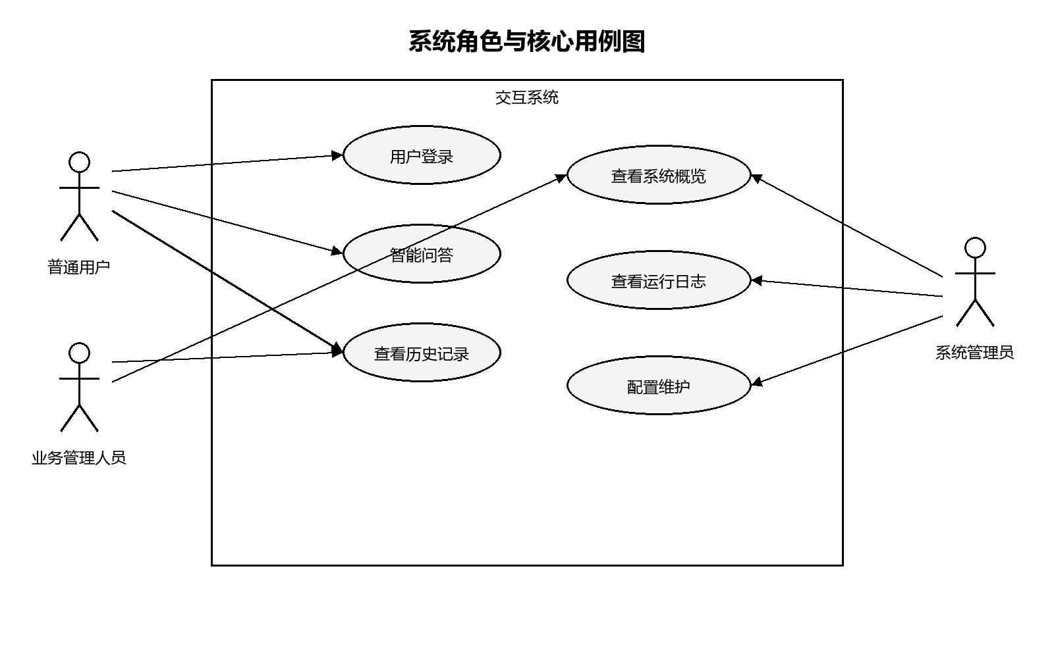
图2-1 系统角色与核心用例图
为进一步明确系统功能，下面给出关键用例描述。
表2-2 用户登录用例描述
用例编号 | UC02-01
用例名称 | 用户登录
用例概述 | 系统用户通过输入账号密码完成身份认证，获取访问系统功能所需的 token 与角色信息。
主参与者 | 系统用户
前置条件 | 用户已拥有合法账号，系统登录服务运行正常。
后置条件 | 登录成功后系统返回 token、角色和会话标识，用户可访问后续功能接口。
基本事件流 | 步骤 | 活动
 | 1 | 用户在登录页面输入账号和密码。
 | 2 | 前端将登录信息封装为请求并提交给服务端。
 | 3 | 服务端校验账号、密码和角色信息是否合法。
 | 4 | 系统生成 token 与会话标识并返回给前端。
 | 5 | 前端保存登录状态并跳转到对应的功能页面。
异常事件流 | 步骤 | 活动
 | 1 | 账号或密码错误时，系统返回登录失败提示。
 | 2 | 服务端不可用或网络中断时，系统提示用户稍后重试。
扩展事件流 | 步骤 | 活动
 | 1a | 账号或密码错误时，系统返回登录失败提示。
 | 2a | 服务端不可用或网络中断时，系统提示用户稍后重试。
表2-2主要说明系统用户进入平台时的认证过程，重点体现账号校验、角色识别和登录状态建立这三个环节。该用例是后续智能问答、历史记录查看以及后台管理操作的前提，也是系统权限控制设计的入口。
表2-3 智能问答用例描述
用例编号 | UC02-02
用例名称 | 智能问答
用例概述 | 普通用户提交自然语言问题后，系统完成请求转发、模型处理和答案返回，并保存会话历史。
主参与者 | 普通用户
前置条件 | 用户已登录成功，网关与 AI 服务均处于可用状态。
后置条件 | 系统返回问答结果，当前会话新增一轮消息记录并更新会话标题或历史内容。
基本事件流 | 步骤 | 活动
 | 1 | 用户在前端页面输入问题并提交。
 | 2 | 前端将包含 token 和问题内容的请求发送至系统接入层。
 | 3 | C++ 网关解析请求并转发给 Python AI 服务。
 | 4 | AI 服务校验身份、组织上下文并调用模型生成答案。
 | 5 | 系统将答案返回给前端页面，同时保存当前问答记录。
异常事件流 | 步骤 | 活动
 | 1 | token 无效时，服务端拒绝请求并返回身份校验失败信息。
 | 2 | 上游 AI 服务异常或模型接口不可用时，系统返回错误提示。
扩展事件流 | 步骤 | 活动
 | 1a | token 无效时，服务端拒绝请求并返回身份校验失败信息。
 | 2a | 上游 AI 服务异常或模型接口不可用时，系统返回错误提示。
表2-3对应系统的核心业务闭环，反映了浏览器、C++ 网关和 Python AI 服务之间的协同处理关系。通过该用例可以说明系统不仅要完成自然语言问答，还要保证上下文组织、结果返回和历史记录持久化能够同时成立。
表2-4 管理员配置维护用例描述
用例编号 | UC02-03
用例名称 | 配置维护
用例概述 | 系统管理员在后台页面查看并修改系统配置项，服务端保存最新配置并记录操作日志。
主参与者 | 系统管理员
前置条件 | 管理员已登录成功，具备配置维护权限。
后置条件 | 系统配置被成功更新，日志中保留对应操作记录。
基本事件流 | 步骤 | 活动
 | 1 | 管理员进入后台管理页面并查看当前配置。
 | 2 | 管理员选择需要修改的配置项并输入新的配置值。
 | 3 | 前端将配置更新请求提交给服务端。
 | 4 | 服务端校验管理员权限后保存最新配置。
 | 5 | 系统写入配置修改日志并将更新结果返回前端。
异常事件流 | 步骤 | 活动
 | 1 | 非管理员用户访问该接口时，系统拒绝请求。
 | 2 | 配置保存失败时，系统返回更新失败提示并保持原配置不变。
扩展事件流 | 步骤 | 活动
 | 1a | 非管理员用户访问该接口时，系统拒绝请求。
 | 2a | 配置保存失败时，系统返回更新失败提示并保持原配置不变。

2.6 业务流程分析
普通用户进入系统后，首先完成登录验证；登录成功后，在页面输入问题并提交；浏览器将请求发送至 C++ 接入层；接入层完成请求解析后，将业务数据转发给 Python AI 服务；AI 服务调用大语言模型并生成结果；结果经接入层返回前端展示，同时将关键会话数据写入数据库。管理员则可通过后台页面查看日志和系统状态，对相关参数进行维护。

2.6.1 用户问答业务流程
用户问答是本系统最核心的业务流程，其主要步骤如下：
1. 用户在前端页面输入账号密码并登录；
2. 前端携带 token 发起问答请求；
3. C++ 接入层接收 HTTP 请求并进行方法与路径校验；
4. 接入层将业务请求转发给 Python AI 服务；
5. AI 服务进行 token 校验、上下文组织和模型调用；
6. AI 服务返回答案，接入层再将结果返回给浏览器；
7. 系统保存消息记录、会话标题和日志信息。
该流程如图2-2所示。
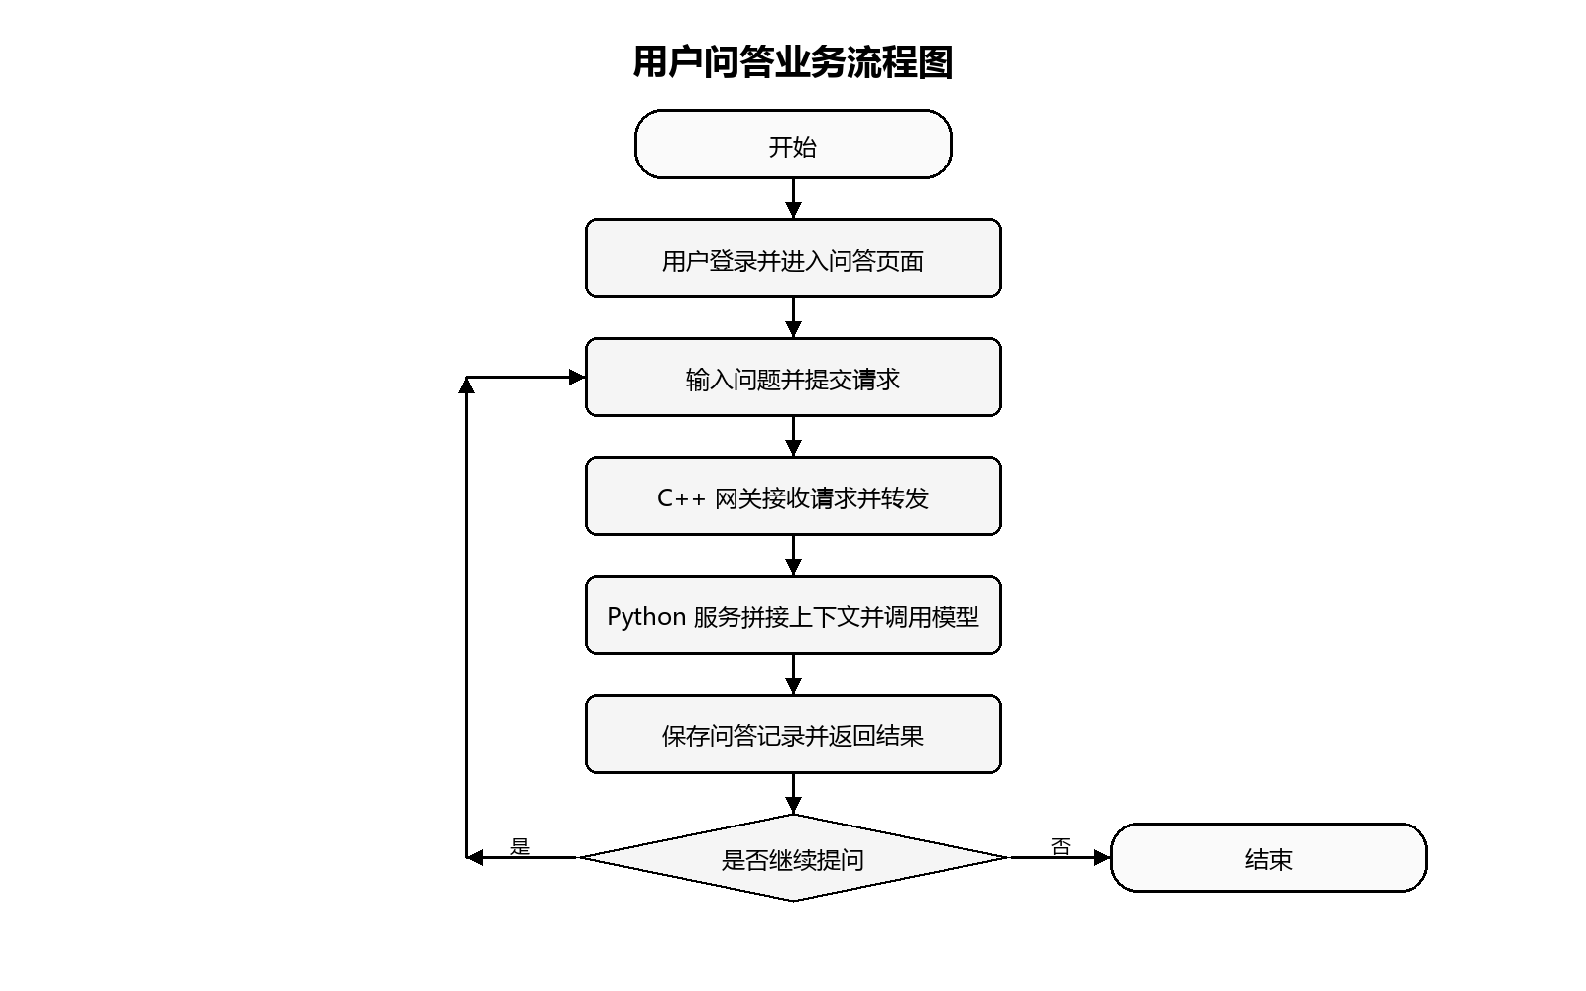
图2-2 用户问答业务流程图

2.6.2 管理员运维业务流程
管理员运维流程主要围绕“查看”和“配置”两类动作展开，其步骤包括：
1. 管理员登录系统；
2. 前端请求系统概览信息和运行日志；
3. 服务端校验管理员权限；
4. 若管理员修改配置项，则服务端完成保存并写入日志；
5. 最新配置信息反馈到管理页面。
该流程如图2-3所示。
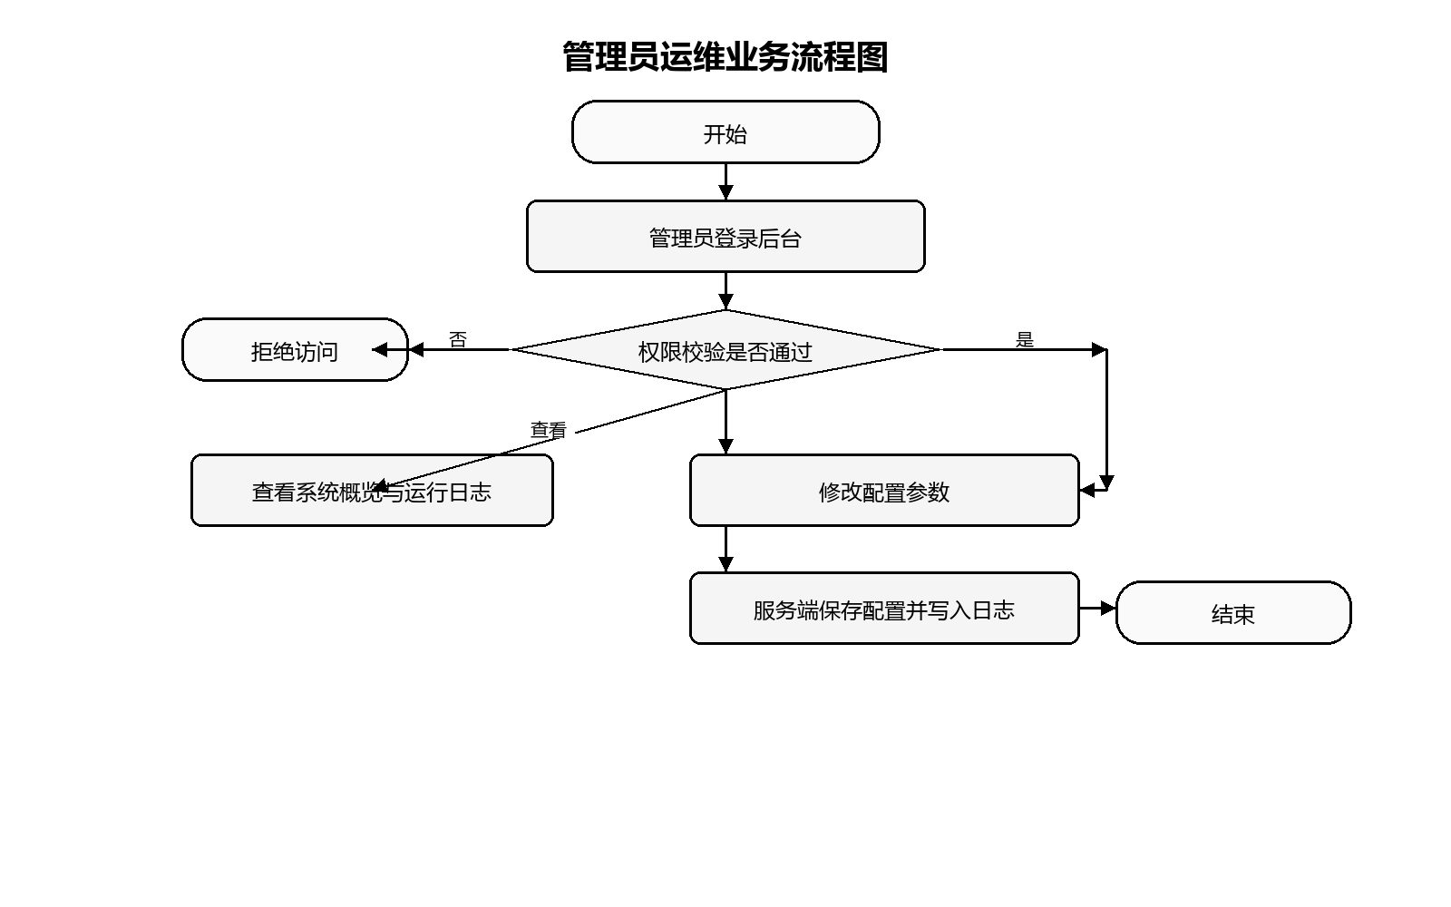
图2-3 管理员运维业务流程图

2.6.3 异常处理流程
系统在业务流程中还需要处理以下异常场景：
1. 用户提供无效 token；
2. 普通用户访问管理员接口；
3. 接入层收到不支持的请求方法；
4. C++ 网关无法连接上游 AI 服务；
5. 连接超时或客户端提前断开。
这些异常流程需要在系统设计阶段明确下来，以保证后续实现和测试时有据可依。

2.7 数据与接口需求分析
从数据需求角度看，系统至少需要保存用户信息、会话信息、消息内容、配置参数和运行日志。其中，会话数据与消息数据需要支持一对多关系，以满足多轮对话存储需求；配置数据需要支持按键值方式存取，便于管理员维护；日志数据需要覆盖登录、问答、配置修改等关键事件。
从接口需求角度看，系统当前需要稳定支持以下接口：
1. /api/health：健康检查接口；
2. /api/login：登录接口；
3. /api/chat：智能问答接口；
4. /api/history：历史记录接口；
5. /api/admin/overview：系统概览接口；
6. /api/admin/logs：日志查看接口；
7. /api/admin/config：配置读取与更新接口。
这些接口构成了后续系统总体设计和详细实现的基础契约。

2.8 本章小结
本章围绕系统建设目标，对项目的可行性、功能需求、非功能需求、系统角色、核心用例、业务流程以及数据与接口需求进行了分析。需求分析结果表明，本课题的核心不只是实现一个问答页面，而是围绕高并发接入、模型服务调用、会话管理、后台配置与跨环境运行形成一套完整的软件系统。这些结论将直接指导后续总体设计与模块实现。

第3章 系统概要设计

3.1 系统设计原则
为保证系统满足毕业设计实现与论文表达双重需求，在总体设计中遵循以下原则：
1. 分层解耦原则：接入层、AI 业务层、数据层彼此分离。
2. 高性能优先原则：高并发接入与连接管理交由 C++ 层负责。
3. 易实现原则：模型调用与业务封装交由 Python 层负责，降低开发难度。
4. 可扩展原则：预留日志、知识库、流式输出与权限控制扩展点。

3.2 系统总体架构
系统总体采用四层结构：
1. 表现层：Web 前端页面，负责用户输入、结果展示和管理操作。
2. 接入层：C++ 高并发服务器，负责 Socket 通信、HTTP 解析、连接管理、请求转发。
3. 智能服务层：Python FastAPI 服务，负责 Prompt 组织、大模型接口调用和结果处理。
4. 数据层：MySQL 数据库，负责用户、日志、会话与配置数据存储。
系统总体结构如图3-1所示。
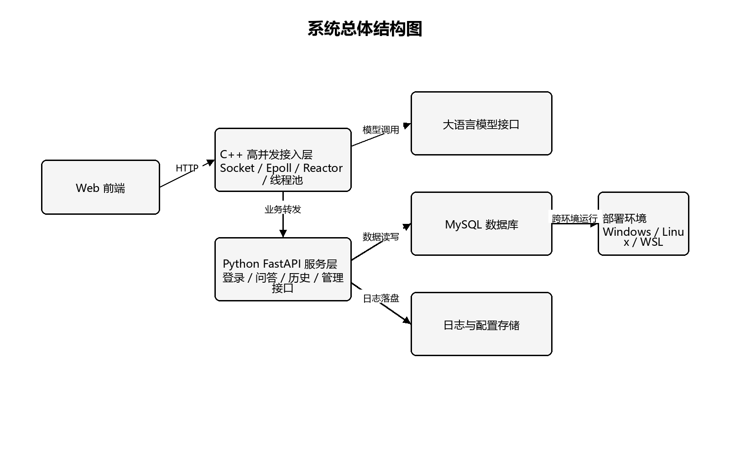
图3-1 系统总体结构图

3.3 功能模块设计

3.3.1 网络通信模块
网络通信模块负责监听客户端连接、接收请求数据、发送响应结果，并与 Epoll 事件机制协同工作，是系统高并发能力的基础。

3.3.2 请求解析模块
请求解析模块基于 HTTP 有限状态机实现，对请求行、请求头和消息体进行解析，提取路径、参数和正文内容，为后续业务处理提供标准化数据结构。

3.3.3 线程池调度模块
线程池调度模块接收主线程分发的任务，负责执行非阻塞业务逻辑，避免因单线程串行处理导致整体吞吐下降。

3.3.4 连接管理模块
连接管理模块根据客户端活跃情况维护定时器，对长时间无响应连接和异常连接进行清理，防止连接泄漏。

3.3.5 AI 推理服务模块
AI 推理服务模块部署在 Python 侧，包括接口封装、上下文拼接、调用外部大模型服务和结果格式化处理等功能。

3.3.6 数据存储模块
数据存储模块负责持久化用户账户信息、历史对话、系统日志和配置参数，并为后台管理页面提供数据支撑。

3.4 数据库设计
根据系统功能需求，数据库主要包含以下数据表：
1. 用户表 user：存储用户账号、密码、角色和创建时间。
2. 会话表 chat_session：存储会话编号、所属用户、创建时间和状态。
3. 消息表 chat_message：存储问题、回答、时间戳和消息顺序。
4. 配置表 system_config：存储模型名称、接口地址、超时时间等系统参数。
5. 日志表 system_log：存储关键业务日志和异常信息。
用户表结构如表3-1所示。
表3-1 用户表结构
字段 | 类型 | 长度 | 备注
id | int | 11 | 主键，自增
username | varchar | 64 | 用户名
password | varchar | 128 | 密码摘要
role | varchar | 32 | 用户角色
create_time | datetime | 8 | 创建时间
会话表结构如表3-2所示。
表3-2 会话表结构
字段 | 类型 | 长度 | 备注
id | int | 11 | 主键，自增
session_code | varchar | 64 | 会话唯一标识
user_id | int | 11 | 用户编号
title | varchar | 128 | 会话标题
created_at | datetime | 8 | 创建时间
消息表结构如表3-3所示。
表3-3 消息表结构
字段 | 类型 | 长度 | 备注
id | int | 11 | 主键，自增
session_id | int | 11 | 所属会话
user_message | text | - | 用户问题
assistant_message | text | - | 模型回答
created_at | datetime | 8 | 发送时间
日志表结构如表3-4所示。
表3-4 日志表结构
字段 | 类型 | 长度 | 备注
id | int | 11 | 主键，自增
level | varchar | 16 | 日志级别
event_type | varchar | 32 | 事件类型
message | text | - | 日志描述
created_at | datetime | 8 | 记录时间

3.5 系统流程设计
系统处理用户问答请求时主要流程如下：
1. 用户通过前端提交问题。
2. C++ 服务监听到读事件并读取请求数据。
3. HTTP 解析模块解析请求并封装业务参数。
4. 线程池接收任务并向 Python 服务发送 HTTP 请求。
5. Python 服务调用大模型接口并返回结果。
6. C++ 服务将结果组织为 HTTP 响应并返回前端。
7. 系统写入日志和会话记录。
问答业务流程如图3-2所示。
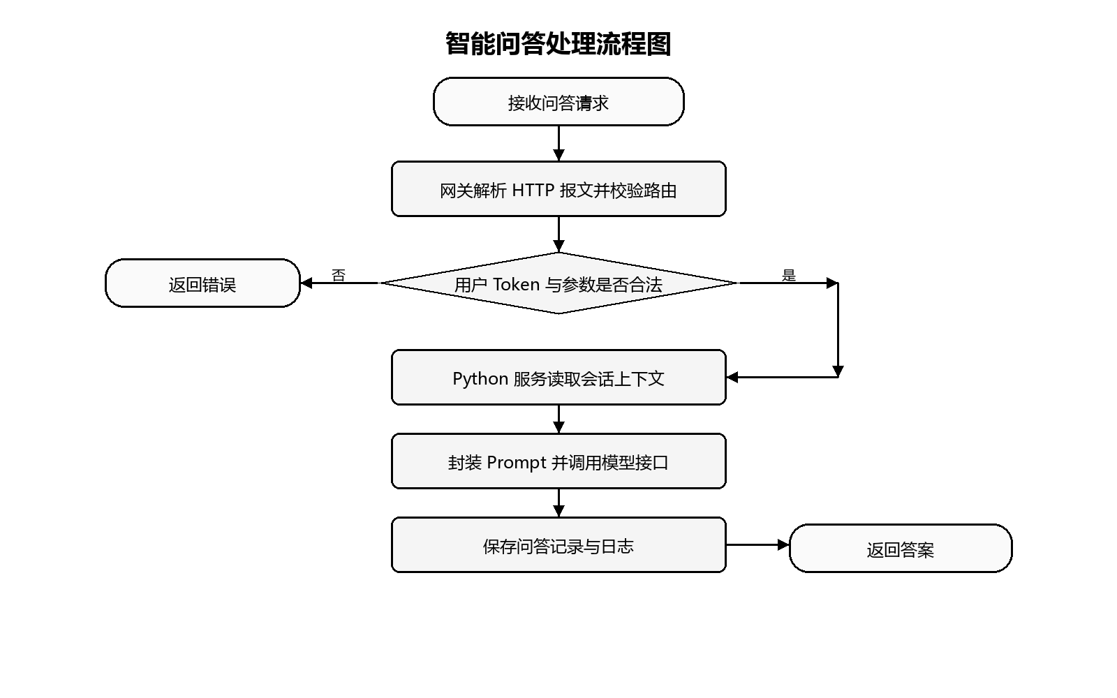
图3-2 智能问答处理流程图

为清晰展示浏览器、C++ 网关、Python 服务、模型接口与数据库之间的调用先后关系，需要绘制问答处理时序图。该图如图3-3所示。
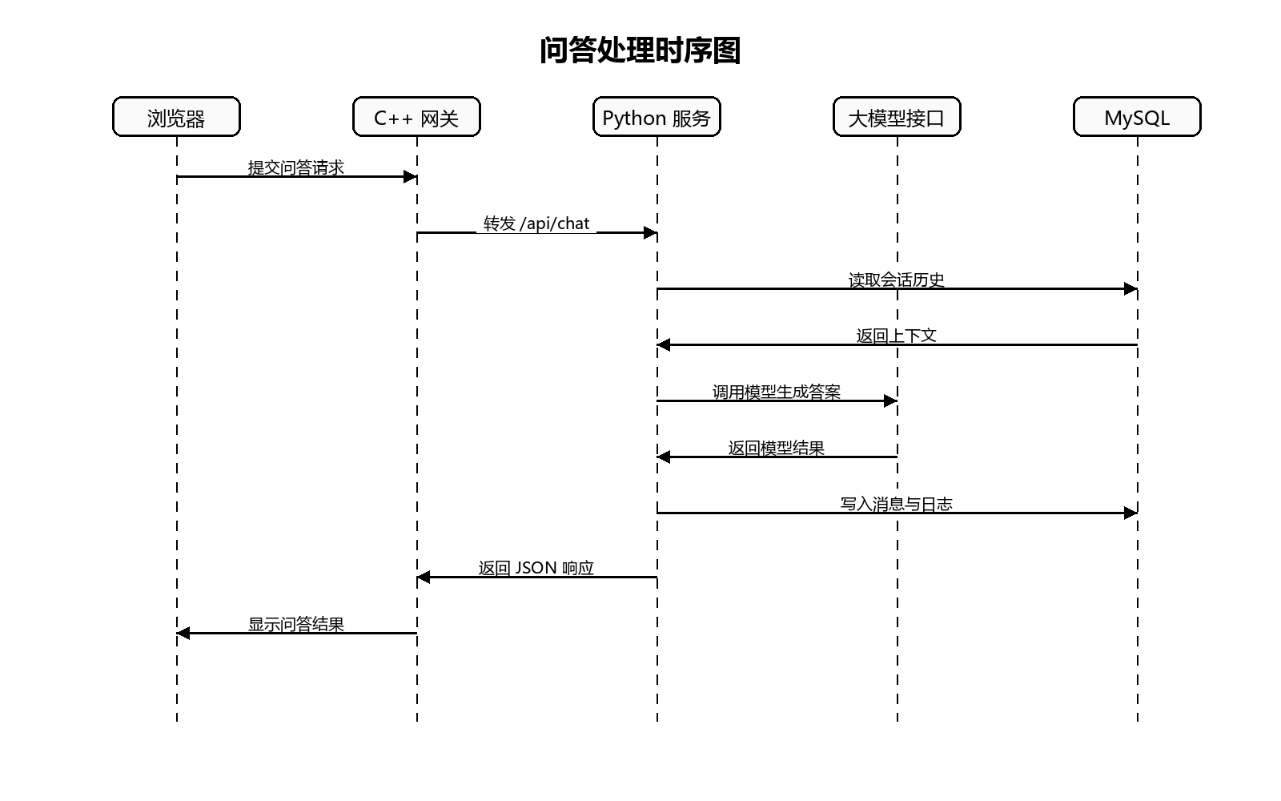
图3-3 问答处理时序图

为说明系统数据实体之间的主外键关系和约束关系，需要绘制系统 E-R 图。该图如图3-4所示。
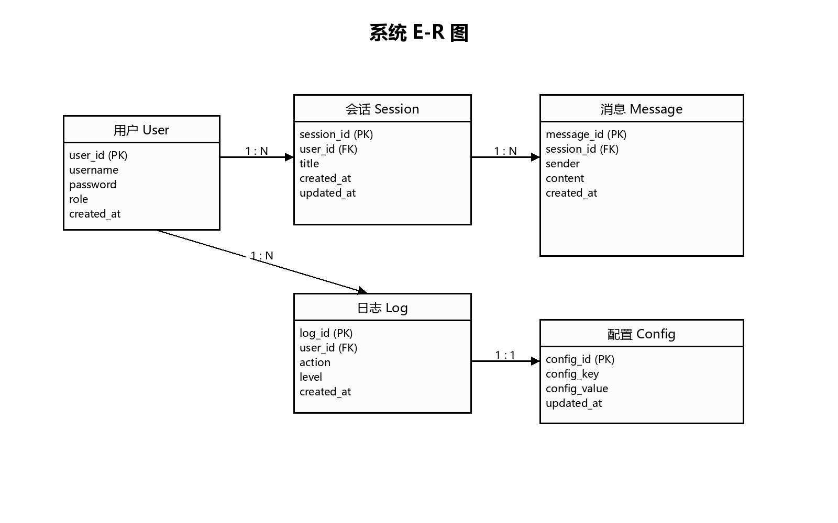
图3-4 系统 E-R 图

3.6 接口设计
系统接口采用 HTTP + JSON 方式组织，前端、C++ 网关与 Python 服务之间通过统一路径和统一数据格式完成通信。接口设计遵循职责清晰、参数明确、错误可识别的原则，使前端页面能够在直连 Python 服务和通过 C++ 网关转发两种模式下复用同一套调用逻辑。
核心接口设计如表3-5所示。
表3-5 核心接口设计表
接口路径 | 请求方法 | 主要参数 | 返回内容 | 说明
/api/health | GET | 无 | 服务状态、运行模式、模型名称 | 用于运行检查与部署验证
/api/login | POST | username、password | token、角色、会话编号 | 用户登录与身份建立
/api/chat | POST | token、message | 回复内容、会话标题 | 智能问答主接口
/api/history | GET | token | 历史问答列表 | 查询当前用户会话历史
/api/admin/overview | GET | token | 用户数、会话数、消息数、日志数 | 管理员系统概览
/api/admin/logs | GET | token | 日志列表 | 管理员查看运行日志
/api/admin/config | GET/POST | token、config_key、config_value | 当前配置或更新结果 | 管理员配置维护
C++ 网关在接口设计中承担接入层角色，对浏览器请求进行 HTTP 解析并转发至 Python 服务。Python 服务承担业务接口实现角色，负责 token 校验、权限判断、上下文组织和返回数据封装。对于身份无效、权限不足、参数错误和上游服务不可达等情况，系统通过 HTTP 状态码和 JSON 错误信息返回结果，避免前端只能依赖文本判断异常。

3.7 界面设计
系统界面采用浏览器访问方式，主要包括普通用户端和管理员端两类页面。普通用户端由登录区域、问答区域和历史记录区域组成：登录区域用于输入账号密码并展示当前运行模式；问答区域用于输入问题、显示多轮对话内容和当前会话标题；历史记录区域用于查看当前用户已保存的问答记录。该设计能够满足中期阶段“登录 - 提问 - 返回答案 - 保存历史”的核心演示链路。
管理员端页面主要包含系统概览、日志查看和配置维护三部分。系统概览展示用户数、会话数、消息数、日志数和模型名称等指标；日志查看用于观察登录、问答和配置修改等事件；配置维护用于调整模型名称、超时参数等运行配置。管理员页面通过服务端权限校验控制访问，避免只依赖前端页面隐藏入口。
前端界面在运行模式上支持直连 Python 服务和经 C++ 网关转发两种方式。用户可通过 URL 参数或运行时配置切换访问路径，从而在 Windows 环境下快速演示通用功能，在 WSL / Linux 环境下展示 C++ 高并发网关参与请求转发的系统结构。

3.8 跨环境部署设计
为了保证本课题不仅能在单一设备上演示，而且具备跨环境运行能力，系统在部署层面采用“通用层 + 高并发专项层”的方式组织。通用层由前端页面与 Python FastAPI 服务构成，这部分正式支持 Windows、Linux 与 WSL 三类环境；高并发专项层由基于 epoll 的 C++ 网关构成，由于 epoll 是 Linux 特有机制，因此该模块正式支持 Linux 与 WSL，不将 Windows 原生运行作为当前实现目标。
在跨环境运行约定上，系统统一使用 Python 服务端口 8000、C++ 网关端口 8080、前端静态服务端口 5500。前端支持两种访问模式：一种是直连 Python 服务的通用演示模式，适合 Windows 环境下快速展示；另一种是通过 C++ 网关转发访问的高并发演示模式，适合在 WSL 或 Linux 环境下展示系统的双后端协同架构。
为了降低不同环境下的部署歧义，项目根目录统一提供 .env.example 作为环境变量模板，用于约定模型接口地址、端口号和运行参数；同时系统定义 /api/health 作为统一健康检查接口，使得 Windows、Linux 和 WSL 三类环境均可以通过相同方式完成最小可运行验证。
在高并发专项层中，C++ 网关默认监听 8080 端口并转发到 127.0.0.1:8000 的 Python 服务，同时支持通过 GATEWAY_PORT、UPSTREAM_HOST、UPSTREAM_PORT 等环境变量覆盖默认配置，从而适应 WSL 与 Linux 下不同的联调和部署拓扑。
这种设计既保证了整套项目在 Windows、Linux、WSL 下均有明确运行路径，又保留了题目中 C++ 高并发架构的核心亮点，使论文中的技术路线与工程实现能够保持一致。

